
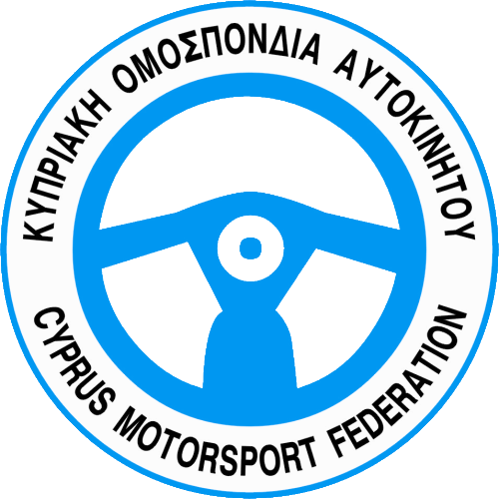

Ταx. Θυρ. 56012

CY- 3304 Λεμεσός

Τηλ. 25-873650

Φαξ. 25-873640
Κινητό 99 612450

Δελτίο Τύπου 2 – 3.12.07

Limassol Spilia Hillclimb 2007 - 2.12.2007

Με εξαιρετική επιτυχία διοργάνωσε η Λέσχη Αυτοκινήτου Λεμεσού, τον τελευταίο αγώνα Ανάβασης του Παγκυπρίου Πρωταθλήματος Ταχύτητας Αναβάσεων για το 2007 της Κυπριακής Ομοσπονδίας Αυτοκινήτου, την Κυριακή 2.12.2007 στο χωριό Σπήλια.

Ο Αγώνας ήταν και ο πιο σημαντικός για το 2007 αφού θα έκρινε και τους Πρωταθλητές Αναβάσεων για το 2007.
Μεγάλος αριθμός θεατών κατέκλυσε από νωρίς τον χώρο και τις στροφές του αγώνα και οι οποίοι αποζημιώθηκαν με το πολύ θέαμα που τους πρόσφεραν και οι 30 συμμετέχοντες Οδηγοί.

Μεγάλη μάχη δόθηκε στην κατηγορία Ε αφού τόσο ο Μάικ Χαραλάμπους όσο και ο Αντώνης Χρίστου, είχαν ισοβαθμήσει, και ο νικητής του αγώνα της κατηγορίας Ε θα ήταν και ο πρωταθλητής της. Τελικός νικητής και μετά από αρκετές συγκινήσεις και συνάμα πρωταθλητής 2007 αναδείχθηκε ο Μάικ Χαραλάμπους με αυτοκίνητο Lancia Delta Evo και με χρόνο 0.55.62 που πέτυχε στην 1^{ην} καλή διαδρομή και με 2^{ον} τον Αντώνη με αυτοκίνητο Mitsubishi Makinen και με χρόνο 0.56.37 που πέτυχε στην 2^{ην} καλή διαδρομή του. 3^{ος} κατετάγη ο Άδωνης Μεσιήττης με αυτοκίνητο Subaru Impreza και με χρόνο 0.59.19 .
1^{ος} στην κατηγορία S κατετάγη ο Μιχάλης Σοφοκλέους με Mitsubishi Evo III και με χρόνο 1.01.81 ενώ πρωταθλητής στην S για το 2007 αναδείχθηκε ο Σάββας Αλεξάνδρου με Mitsubishi Evo III με την 2^{ην} θέση που έφερε στον αγώνα.

Η απονομή έγινε στον χώρο του αγώνα αμέσως μετά την επισημοποίηση των τελικών αποτελεσμάτων από τον εκπρόσωπο των Σωματείων κ. Μάριο Πουλλίτα .

Τέλος ..

